**VII.**

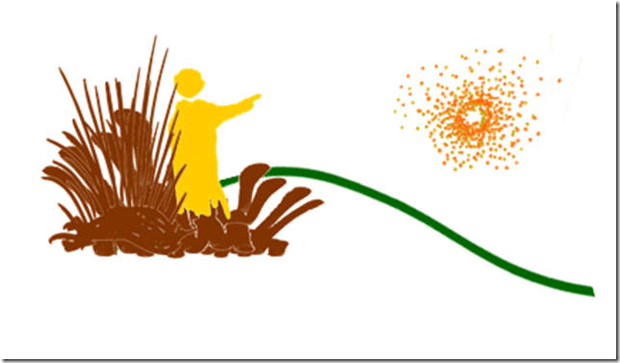

**Je moet altijd blijven verlangen naar het Land achter de horizon, Mozes!**

**Met de hand boven je ogen in de verte blijven turen.**

**Je dromen koesteren en leven van de hoop, desnoods tegen beter weten in.**

**we lezen het zevende deel uit de mozescyclus**

Toen verliet Mozes de vlakte van Moab en hij beklom de Nebo, tegenover Jericho. Daar liet de HEER hem het hele land zien: het hele gebied van Gilead tot aan Dan, Naftali, het gebied van Efraïm en Manasse, heel Juda tot aan de zee in het westen, de Negev, de Jordaanvallei en de vlakte bij de palmstad Jericho, tot aan Soar.

De HEER zei tegen hem: ‘Dit is het land waarvan ik aan Abraham, Isaak en Jakob onder ede heb beloofd dat ik het aan hun nakomelingen zou geven. Ik laat het je nu zien, maar erheen oversteken zal je niet.’

Zo stierf Mozes, de dienaar van de HEER, daar in Moab, zoals de HEER gezegd had. En de HEER begroef hem in een vallei in Moab, tegenover Bet-Peor. Tot op de dag van vandaag weet niemand waar zijn graf is. Honderd twintig jaar oud was Mozes toen hij stierf. Tot het laatste toe waren zijn krachten niet afgenomen en zijn ogen niet verzwakt…

Deuteronomium 34, 1-7

**ter overweging**

In het boek Deuteronomium lezen we hoe Mozes aan het eind van zijn levensweg voor het laatst de berg Nebo op klimt. Zijn leven ging voorbij in geploeter achter de hoop en het verlangen van zijn hart aan. Hij ging er voor door woestijnen, door diepe dalen en over hoge bergen. Maar achter elke horizon was er altijd weer een nieuwe woestijn waar hij met zijn volk doorheen moest. Met zijn hand boven zijn ogen tuurt Mozes nu in de verte. Hij ziet het dal met de palmenstad Jericho, de groene valleien, de glinsterende streep van de Jordaan…

*******

En hij denkt terug aan de verkenners die hij ooit naar het Beloofde Land had uitgestuurd, en die terugkwamen met een grote druiventros – zo zwaar dat ze hem aan een stok met zijn tweeën moesten dragen. Maar hij herinnert zich ook hoe er toen tien van die verkenners waren die heel negatieve berichten verspreidden onder het volk, over reuzen van mensen en metersdikke muren – en dat het ondenkbaar en onhaalbaar was om ooit in dat Land van Belofte binnen te komen. En hoe hij zich toen razend kwaad gemaakt heeft omwille van zoveel negatieve en verzuurde nieuwsberichten – hij kon het niet verdragen, want hij werd er zo triestig van… (Numeri 13).

*******

‘Is dat het Land, Heer?’ Het is alsof de Eeuwige naast hem staat. Samen kijken ze in de toekomst. Zijn staf valt uit zijn hand. Het uitzicht vervaagt. Er blijft alleen de heldere lichtflits van even nog een heel hevig verlangen. En tegelijk nestelt zich meteen weer die oude twijfel in zijn hart. En al stervende fluistert hij nog: ‘Misschien, wie weet. O mochten mijn kinderen ooit dat Land kunnen binnengaan. Of mijn kleinkinderen, misschien. Wie weet, wie weet. We zullen wel zien…’ God laat Mozes, voordat hij sterft, het Land van Belofte zien, zoals zovelen na hem het zullen zien: enkel als verlangen.

*******

Het Beloofde Land blijft ook voor ons vandaag altijd een landschap in de verte. Het is een droom, een visioen waar we niet zonder kunnen, een perspectief, een richting om te volgen, een ongebroken flits van Licht. Het is de hoop die ons gaande houdt. Hoop is: dat je nog niet ziet, en toch blijft geloven…

*******

De legende zegt dat Mozes gestorven is met een kus van God op de mond. Niemand kent de plaats van zijn laatste rustplaats. Zijn graf is geen tempel of museum geworden, geen Sint Pieter in Rome en geen Arc de Triomphe in Parijs. De plaats waar Mozes rust is overal en nergens. Die plaats is enkel in onszelf, op die geheime plek in ons hart en onze herinnering, daar waar ons eigen diepste verlangen woont. Want:

In elke vrouw – in elke man

zit een verlangen groot of klein

om in dit leven als het kan

één keer gewichtloos vrij te zijn.

Vrij van verdriet en niet meer bang

niet meer alleen en vrij van toen

omarmd door oeverloos geluk

in staat iets kolossaals te doen.

In elke vrouw – in elke man

zit een verlangen diep verstopt

om in dit leven – als het kan

één keer te voelen dat het klopt.

Als je dat één keer hebt gevoeld

en je dus weet dat het bestaat,

dan moet je tot je laatste snik

onthouden dat het daar om gaat.

Paul van Vliet – Theatershow, 1992/1994.

*******

Kort voor hij gestorven is zei Jan Nieuwenhuis in de Dominicus Amsterdam op 6 januari 2019:

‘Ik heb de ervaring dat je als je ouder wordt, je sommige dingen zeker weet. Waar je voorheen over twijfelde, is iets wat je nu geschonken wordt: stelligheid, vastheid, zo is het. Niemand maakt mij meer iets anders wijs. Ik weet zeker dat ik er niet voor niets ben. Dat er in en achter en boven en onder mij een kracht is, een stem, een impuls, een hand die mij begeleidt en roept en mij, dat geloof ik vast, opvangt als de dag gekomen is.

Ik wil noch kan iemand van u verplichten om hetzelfde te geloven. Maar ik weet dat ik niet alleen ben en dat er iemand is die me vasthoudt, een engel die me troost, ik zou niets zijn zonder die metgezel.

Wanneer de kalender je toefluistert dat je binnenkort 95 wordt, dan kan ik niet anders dan de hoop bewaren dat leven groter is dan doodgaan. En dat verandering en ontluistering ook iets zijn van een schepping. Dat ouderdom ook iets heeft van een visioen. En dat er meer is tussen hemel en aarde dan je ooit hebt kunnen beleven.

Ik weet niets over God, ook nu niet, hier en nu. Maar Hij of Zij, wat maakt het uit, laat mij niet los. Geen mens kan mij wijsmaken dat het niet zo is. Is dat misschien de grote genade van de ouderdom? Dat je iets, maar niet veel, zeker weet. En dat geen mens het van je af kan nemen. Dat je er desnoods, als het dan niet anders kan, mee dood kunt gaan. Amen. Dat wil zeggen: het is goed zo.’

**enkele vraagjes ter persoonlijke overweging**

*(misschien kan je hierover even met je celgeno(o)te in gesprek gaan)*

* **Zijn er momenten, gebeurtenissen… in jouw leven waarvan je zegt: ‘Dat was ‘zalig’, zo was het goed, het was precies alsof ik eventjes al mijn dromen uit zag komen…’ Vertel eens?**
* **Welk verlangen, welke verwachting of hoop ben je kwijt gespeeld, vergeten of verloren onderweg – iets waar je vroeger van leefde, iets waar je deugd van had, iets dat je warm maakte van binnen, iets wat je blij maakte en in beweging bracht..? En hoe komt het dat dit verlangen nu verdwenen is..?**
* **Heb je het gevoel dat al jouw dromen en hopen, jouw inzet en werken voor een ander en beter leven voor jezelf of jouw kinderen… iets opgeleverd heeft? Kan je een paar zaken opsommen die jou doen zeggen: ‘Ik heb misschien toch niet voor niets geleefd…’?**
* **Vul aan: ‘Ik zou zo graag nog willen meemaken dat…’ En geef wat uitleg. Waar verlang je (nog) naar? Wat geeft jou hoop – wat doet je vertrouwen ‘dat alles ooit goed komt…’?**

**een verhaal – een anekdote – over een lepeltje melk en een lepeltje honing…**

Een paar jaar geleden, zondagvoormiddag, rond de klok van 10.00 h. Ik wil kijken naar de televisiemis vanuit de omroepparochie in Nederland. De omroepster kondigt aan dat de uitzending rechtstreeks gaat, en dat er deze keer iets bijzonders zal gebeuren: er wordt in de viering een klein kindje gedoopt. Uit pure beroepsmisvorming schuif ik mijn stoel nog wat dichter bij, want ik wil wel eens zien hoe ze dat in Nederland aanpakken – misschien steek ik er nog wat van op…

De uitzending gaat dus rechtstreeks. We zijn nog niet goed op antenne, of we horen al hoe de dopeling van zodra hij in de kerk wordt binnengebracht, begint te huilen dat horen en zien vergaat. Last van de camera’s? Te warm vanwege de extra-belichting? Stress bij het eerste openbaar optreden? Of gewoon krampjes in de buik? Wie zal het zeggen..?

In elk geval, het koor moet moeite doen om boven al dat gekrijs uit te komen. De voorganger doet zijn best om goed te preken, maar ik heb de indruk dat hij een paar stukken overslaat, omdat hij gaandeweg aan stem verliest en nauwelijks weerklank vindt bij het publiek, vanwege het oeverloos verdriet bij de kleine knaap waarvan iedereen weet dat hij dan nog na de preek in het kille doopwater moet worden ondergedompeld.

En dan is het zo ver. Zoals te verwachten viel, wordt het gespartel en gesnik nog heviger, wanneer het gewijde geestelijk nat tot drie keer toe over het kleine hoofdje wordt uitgegoten. Maar dan gebeurt er iets wat ik nog nooit had gezien. Op het kleine tafeltje vlak bij de doopvont heeft de priester een kruikje melk en een potje honing klaar gezet. En hij dient onmiddellijk na het gieten van het doopwater aan het nog steeds onrustige jongetje een lepeltje daarvan toe ‘…om hem zo vroeg mogelijk de smaak te leren kennen van het land van melk en honing.’ En, zegt hij erbij: ‘Wij weten maar al te goed dat dit kleine kind deze smaak wellicht snel weer zal vergeten. Maar wij hopen stiekem dat het later, als de pijn en de onmacht en de ontgoocheling de kop op steken in zijn leven, omdat de weg zo lang is en het water soms zo diep, - dat hij zich dan misschien ineens weer de smaak zal herinneren van deze zoetigheid, en weer zal verlangen naar het land van melk en honing waarvan hij nu een eerste keer iets heeft geproefd…’

We hebben vanaf dat moment het kindje niet meer gehoord. Je moet ook in onze ‘stiel’ nu en dan wat geluk hebben, natuurlijk. Af en toe kregen we een close-up te zien van een vredig roze snoetje, oogjes dicht en snaveltje toe, een pas gedoopt mensenkind dat zichtbaar in dromenland verkeerde, en de smaak van het verlangen duidelijk te pakken had…

Ik vond het een prachtig ritueel en een schitterende duiding erbij. En sedertdien heb ik het zelf ook regelmatig toegepast bij een krijsende dopeling. En… bijna iedere keer lukt het wel. Of toch minstens voor een paar minuutjes! (geert dedecker)

**tot slot: geloven is vasthouden aan de hoop dat er telkens iets nieuws kan groeien…**

**LEVEN IN GELOOF - Loed Loosen**

**Leven in geloof is wat anders dan altijd**

**opgetogen zijn.**

**Vaak is het vooral: toch maar doorgaan,**

**ook als je weinig resultaten ziet.**

**Het uithouden met jezelf en met elkaar,**

**ook als je veel ziet mislukken**

**toch doorgaan**

**ondanks alles wat verdrietig maakt.**

**Trouw blijven**

**aan wat ons werd toevertrouwd.**

**Je ziel niet laten verbitteren,**

**maar het goede in elkaar behoeden.**

**Onze teleurstellingen niet koesteren,**

**maar het uithouden in geduld,**

**als een wachter in de nacht,**

**die de onbegrijpelijkheid van wat**

**gebeurt doorstaat, ook het**

**onbegrijpelijke van God.**

**Vasthouden aan de hoop**

**dat er telkens iets nieuws kan groeien.**

**En dat mens-zijn toch mogelijk is.**

**Vasthouden aan het geloof**

**dat op deze vreemde aarde**

**zoiets ongehoords als liefhebben**

**toch gebeuren kan.**

**En de verwondering gaande houden.**

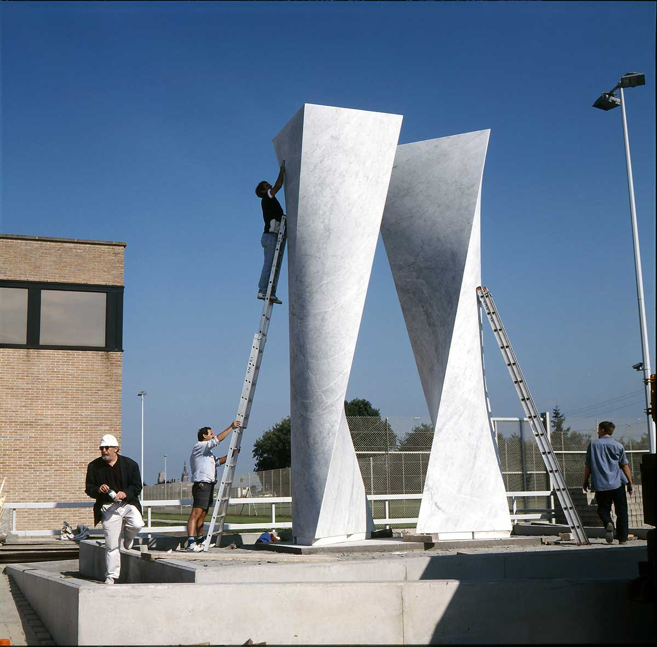

JAN DRIES – ‘Tussen beiden’ - aan de ingang/uitgang van het Penitentiair Complex, Brugge

*‘Ik heb het zelf meegemaakt met dat project in de gevangenis. Gasten die nog nooit ergens om waren geprezen zag ik voor mijn ogen een halve meter groeien, door de oprechte complimenten die ze kregen tijdens een repetitie, door het applaus van al die vreemden die kwamen kijken naar de voorstelling.* *Misschien is dat het mooiste wat we voor mekaar kunnen doen: mekaar zien. Echt en helemaal. Voor wie we zijn. Voor al wat mooi is en al wat lelijk is….'*

Fragment uit de toespraak van Griet Op de Beeck op de opening van de tentoonstelling ONGEZIEN - een expo die in 2013 de resultaten van de beeldende-kunstenateliers in de Vlaamse en Brusselse gevangenissen naar buiten bracht.